Тема:

**Окислительно-восстановительные реакции**

**8 класс**

**Цели урока:**

Познакомить учащихся с новой классификацией химических реакций по признаку изменения степеней окислений элементов – окислительно-восстановительными реакциями, охарактеризовать единство и непрерывность процессов окисления и восстановления, систематизировать знания о типах химических реакций, о степени окисления химических элементов.

**Тип урока:** комбинированный (урок + презентация).

**Задачи урока:**

*Образовательная –* рассмотреть сущность окислительно-восстановительных процессов, научить применять «степени окисления» для определения процессов окисления и восстановления. Научить учащихся уравнивать записи окислительно-восстановительных реакций методом электронного баланса.

*Воспитательная -*  продолжить развитие логического мышления, умения наблюдать, анализировать, сравнивать, находить причинно-следственные связи, делать выводы. Формировать основы научного мировоззрения, совершенствовать трудовые навыки, культуру межличностных отношений, умение слушать друг друга, оценивать свою работу.

**Методы обучения:**

частично-поисковый – самостоятельная работа в группах, беседа с целью ответа на поставленные проблемные вопросы, фронтальный опрос. Урок включает в себя элементы ИКТ (на протяжение всего урока используется презентация).

**Контроль:** оценочно-стимулирующий – тестирование.

**Ход урока:**

I. ***Организационный момент, актуализация знаний.***

Проверка домашнего задания. Фронтальный опрос.

Даны вещества:

NaOH, MgCl2, K2CO3, AlCl3, H3PO4, K2SO4, HNO3, CuSO4, Zn(NO3)2.

В формулах этих веществ определите:

а) заряды ионов;

б) степени окисления всех химических элементов, входящих в состав.

|  |  |  |
| --- | --- | --- |
| Вещество | Заряд ионов | Степень окисления элементов |
| NaOH | Na + , OH - | +1 -2 +1  Na O H |
| MgCl2 | Mg 2+, 2Cl- | +2 -1  Mg Cl2 |
| K2CO3 | 2K +, CO32- | +1 +4 -2  K2 C O3 |
| AlCl3 | Al 3+, 3Cl1- | 3+ -1  Al Cl3 |
| H3PO4 | 3H +, PO43- | +1 +5 -2  H3 P O4 |
| K2SO4 | 2K 1+, SO42- | +1 +6 -2  K2 S O4 |
| HNO3 | H 1+, NO31- | +1 +5 -2  H N O3 |
| CuSO4 | Cu 2+, SO42- | +2 +6 -2  Cu S O4 |
| Zn(NO3)2 | Zn 2+ , 2NO31- | +2 +5 -2  Zn (N O3)2 |

II. ***Изучение нового материала.***

1. Слайд 2. Понятие ОВР.

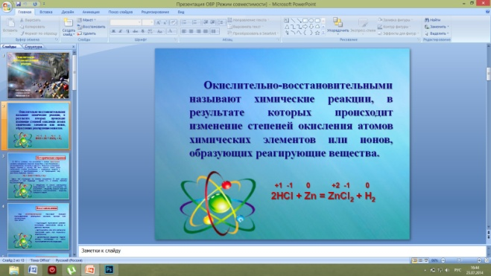

Многообразие классификаций химических реакций по различным признакам (направлению, числу и составу реагирующих и образующих веществ, использованию катализатора, тепловому эффекту) можно дополнить еще одним признаком. Этот признак – изменение степени окисления атомов химических элементов, образующих реагирующие вещества.

+1 +5 -2 +1 -1 +1 -1 +1 +5 -2

AgNO3 + HCl = AgCl + HNO3

В этой реакции степени окисления атомов химических элементов после реакции не изменились.

+1-1 0 +2 -1 0

2HCl +Zn = ZnCl2 + H2

А в этой реакции – взаимодействие соляной кислоты с цинком – атомы двух элементов, водорода и цинка, изменили свои степени окисления: водород с +1 на 0, а цинк – с 0 на +2. Следовательно, в этой реакции каждый атом водорода получил по одному электрону

+1 0

2H + 2ē → H2

А каждый атом цинка – отдал два эектрона

0 +2

Zn - 2ē → Zn

**Химические реакции, в результате которых происходит изменение степеней атомов химических элементов или ионов, образующих реагирующие вещества, называют окислительно-восстановительными реакциями.**

2. Слайды 3-4. Историческая справка.

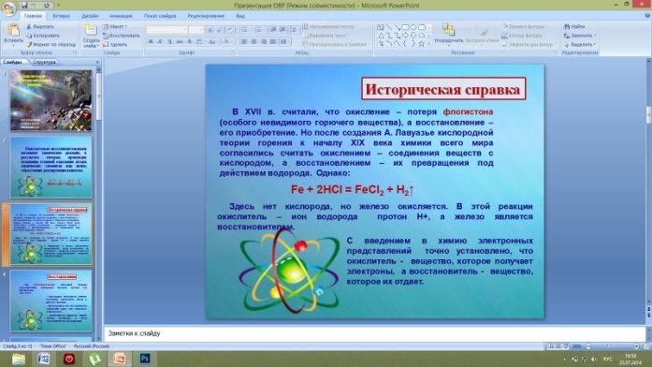

Издавна ученые полагали, что окисление — это потеря флогистона (особого невидимого горючего вещества), а восстановление — его приобретение. Но, после создания А.Лавуазье в 1777г. кислородной теории горения, к началу XIX века химики стали считать окислением взаимодействие веществ с кислородом, а восстановлением - их превращения. под действием водорода. Тем не менее, в качестве окислителя могут выступать и другие элементы, например

Fe + 2HCl = FeCl2 + H2↑

- простейшая реакция железа с соляной кислотой, в ней нет кислорода, тем не менее железо окисляется. В этой реакции окислитель — ион водорода - протон H+, а железо выступает в роли восстановителя. В соответствии с электронно-ионной теорией окисления-восстановления, разработанной Л.В.Писаржевским  в 1914 г., *окисление* — процесс отщепления электронов от атомов или ионов элемента, который окисляется; восстановлением называется процесс присоединения электронов к атомам или ионам элемента, каковой восстанавливается. Например, в реакции

0 0 +2 -1

Zn + Cl2 → ZnCl2

атом цинка теряет два электрона, то есть окисляется, а молекула хлора присоединяет их, то есть восстанавливается.

3. Слайды 5-7. Восстановление.

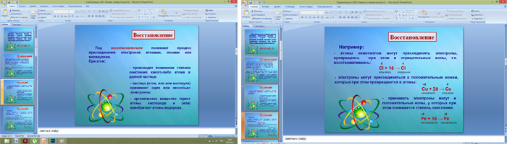

Под восстановлением понимают процесс присоединения электронов атомами, ионами или молекулами. Степень окисления при этом понижается.

Например, атомы неметаллов могут присоединять электроны, превращаясь при этом в отрицательные ионы, т.е. восстанавливаясь:

0 -1

Cl + 1ē → Cl

атом хлора хлорид-ион

Электроны могут присоединяться и к положительным ионам, которые при этом превращаются в атомы:

+2 0

Cu + 2ē → Cu

ион меди (II) атом меди

Принимать электроны могут и положительные ионы, у которых при этом степень окисления понижается:

+3 +2

Fe + 1ē → Fе

ион железа (IV) ион железа (II)

Атомы, ионы или молекулы, принимающие электроны, называют окислителями.

4. Слайды 8-11. Окисление. Единство двух процессов.

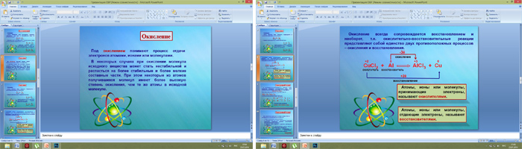

Под окислением понимают процесс отдачи электронов атомами, ионами и молекулами. Например, атомы металлов, теряя электроны, превращаются в положительные ионы, т.е. окисляются:

0 +1

Na - 1ē → Na

атом натрия ион натрия

Отдавать электроны могут отрицательные ионы:

-1 0

Cl - 1ē → Cl

хлорид ион атом хлора

Терять электроны могут и некоторые положительные ионы с низшими степенями окисления:

+1 +2

Cu - 1ē → Cu

ион меди (I) ион меди (II)

Можно отметить, что при этом степень окисления повышается.

Атомы, ионы или молекулы, отдающие электроны, называются восстановителями.

Окисление всегда сопровождается восстановлением и наоборот, т.е. окислительно-восстановительные реакции представляют собой единство двух противоположных процессов – окисления и восстановления.

5. Слайды 12-17. Электронный баланс.

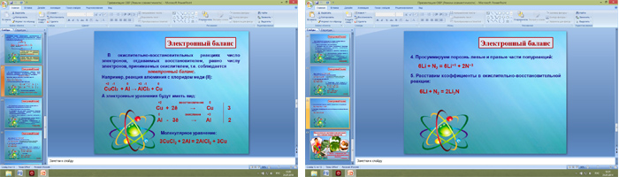

Суть метода электронного баланса заключается в следующем:

- подсчет изменения степени окисления для каждого из элементов, входящих в уравнение химической реакции;

- элементы, степень окисления которых в результате происшедшей реакции не изменяется – не принимаются во внимание;

- из остальных элементов, степень окисления которых изменилась – составляется баланс, заключающийся в подсчете количества приобретенных или потерянных электронов;

- для всех элементов, потерявших или получивших электроны (количество которых отличается для каждого элемента) находится наименьшее общее кратное;

- найденное значение и есть базовые коэффициенты для составления уравнения.

Визуально алгоритм решения задачи с помощью метода электронного баланса выглядит следующим образом:

подсчитать степень окисления каждого элемента → записать уравнение с указанием вычисленных степеней окисления → выделить элементы, степень окисления которых изменилась → составить электронный баланс → найти наименьшее общее кратное → вставить в уравнение найденные коэффициенты.

6. Слайд 19. Биологическое значение окислительно-восстановительных процессов.

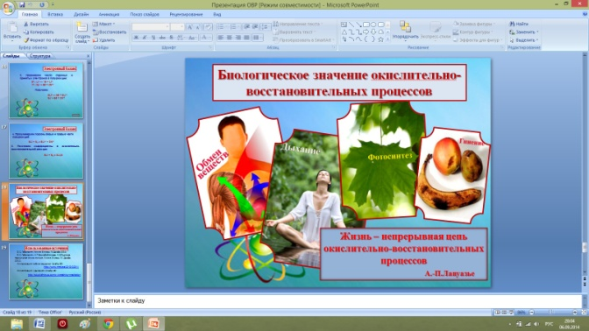

Окислительно-восстановительные реакции являются самыми распространенными и играют большую роль в природе и технике. Они являются основой жизни на Земле. С ними связаны дыхание и обмен веществ в живых организмах, гниение и брожение, фотосинтез в зеленых частях растений и нервная деятельность человека и животных. Они лежат в основе металлургических процессов и круговорота элементов в природе. С их помощью получают аммиак, щелочи, азотную, соляную и серную кислоты и многие другие ценные продукты. Благодаря окислительно-восстановительным реакциям происходит превращение химической энергии в электрическую в гальванических и топливных элементах и аккумуляторах. Они широко используются в мероприятиях по охране природы.

III. *Закрепление материала.*

Фронтальный опрос, тест, домашнее задание.

|  |  |  |  |
| --- | --- | --- | --- |
| **№** | | I вариант | II вариант |
| **1** | К окислительно-восстановительным реакциям не относится реакция, представленная схемой:  А) N2 + 3Н2  = 2NН3  Б) Mg + 2HCl = MgCl2 + H2↑  В) MgCO3 = MgO + CO2 ↑  Г) 2CuO = 2Cu + O2↑ | | К окислительно-восстановительным реакциям относится реакция, представленная схемой:  А) H2O + CaO = Ca(OH)2  Б) H2O + N2O5 = 2HNO3  В) Na2CO3 + 2HCl = 2NaCl + H2O + CO2  Г) CuO + H2 = Cu + H2O |
| **2** | В каком соединении степени окисления элементов равны -3 и +1  А) NF3  Б) Cl2O3  В) NH3  Г) AlCl3 | | В каком соединении степени окисления элементов равны +3 и -2  А) NF3  Б) Cl2O3  В) NH3  Г) AlCl3 |
| **3** | Схема Na0 →Na+1 отражает процесс:  А) окисления  Б) восстановления В) нейтрализации  Г) диссоциации | | Схема Сl0 →Сl-1 отражает процесс:  А) окисления  Б) восстановления В) нейтрализации  Г) диссоциации |
| **4** | Восстановительные свойства простых веществ, образованных элементами второго периода, с увеличением заряда ядра:  А) уменьшаются  Б) усиливаются  В) изменяются периодически  Г) не изменяются | | Окислительные свойства простых веществ, образованных элементами седьмой группы, главной подгруппы с увеличением заряда ядра:  А) уменьшаются  Б) усиливаются  В) изменяются периодически  Г) не изменяются |

На дом: § 43 учебника, упр. 1,3,7,8.

**Литература:**

О.С.Габриелян. Химия. 8 класс. М.Дрофа.2013.

О.С.Габриелян, И.П.Воскобойникова, А.В.Яшукова. Настольная книга учителя. Химия. 8 класс. М. Дрофа. 2012.